

忙しくて当番なんてできないよ

どうしよう…

まずは自治会役員に相談してみよう！状況の変化はお互いさま

出来ることから始めよう♪

みなさんのご意見に

おこたえします！

自治会って

何のためにあるの？

ご近所同士が協力して、安心して暮らせるよう“みんなのため”にあるんだよ

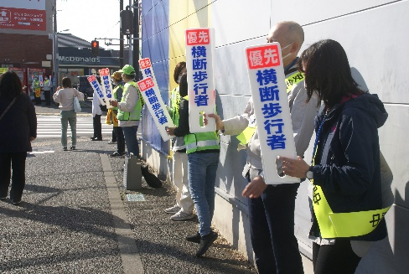

市の木　あかしあ

自治会の仕事って

どんなことをするの？

地域によっていろいろ工夫しているけど、そこに住むみんなのためになるような活動がメインだよ

ごみ集積所の管理や、防災訓練、運動会などの行事の開催、子ども会・老人会などの補助、回覧物の配布もね☆

見守り活動

自治会費って何に使うの？

それぞれの自治会で、地域のみんなのために役立てられているよ

防災備品の管理や自治会館の修繕費、回覧物の印刷費や色々な行事にも！

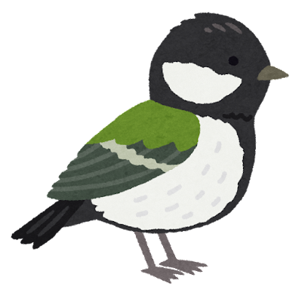

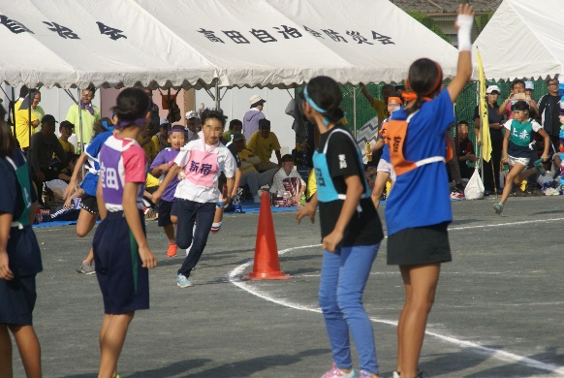

引っ越してきたばかりで

なんだか不安…

最初は誰だってドキドキ★

だけど勇気を出して飛び込んでみよう

いい繋がりが出来るチャンスになるかも！



運動会

ご近所付き合いなんて面倒だなぁ～

毎日密に付き合う必要はないよ

でも、困った時に頼れるご近所さんがいるのって心強いものだよ♪

市の鳥　シジュウカラ

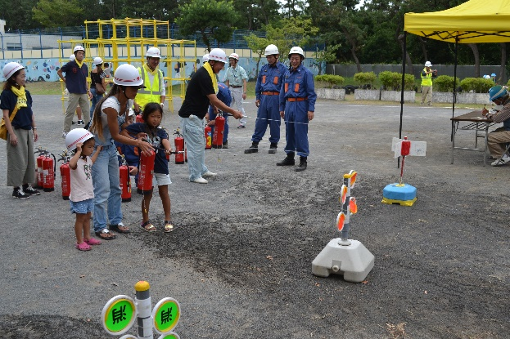

自治会の活動に参加してみたいな♪

ぜひ、自治会役員に相談してみて！！

年齢なんて関係ないよ！

学生・若者も大歓迎♥

防災訓練

　市の花　つつじ

あったか～いみんなのふるさと　茅ヶ崎



お問い合わせ先

**茅ヶ崎市まちぢから協議会連絡会**

電話番号：０４６７－８４－９７８１　ＦＡＸ：０４６７－８４－９７８２

自治会への加入やお問い合わせは下記まで

自治会　　担当　　　　　　　　　　　　　　　　連絡先